

<!DOCTYPE html>

<html lang="en">

<head>

    <meta charset="UTF-8">

    <meta name="viewport" content="width=device-width, initial-scale=1.0">

    <title>Sierra Leone Football Agency - Home</title>

    <link rel="stylesheet" href="style.css">

    <link rel="stylesheet" href="https://cdnjs.cloudflare.com/ajax/libs/font-awesome/6.4.0/css/all.min.css">

</head>

<body>

    <nav class="navbar">

        <div class="container">

            <div class="nav-wrapper">

                <div class="logo">

                    <img src="images/LOGO.png" alt="SLFA Logo">

                    <span>SLFA</span>

                </div>

                <ul class="nav-menu" id="navMenu">

                    <li><a href="index.html" class="active">Home</a></li>

                    <li><a href="players.html">Players</a></li>

                    <li><a href="matches.html">Matches</a></li>

                    <li><a href="about.html">About</a></li>

                    <li><a href="contact.html">Contact</a></li>

                </ul>

                <div class="hamburger" id="hamburger">

                    <span></span>

                    <span></span>

                    <span></span>

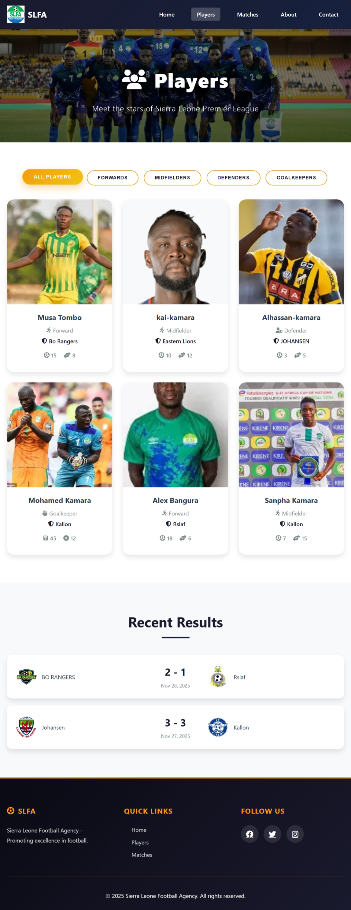

<!DOCTYPE html>

<html lang="en">

<head>

    <meta charset="UTF-8">

    <meta name="viewport" content="width=device-width, initial-scale=1.0">

    <title>Players - Sierra Leone Football Agency</title>

    <link rel="stylesheet" href="style.css">

    <link rel="stylesheet" href="https://cdnjs.cloudflare.com/ajax/libs/font-awesome/6.4.0/css/all.min.css">

</head>

<body>

    <nav class="navbar">

        <div class="container">

            <div class="nav-wrapper">

                <div class="logo">

                    <img src="images/LOGO.png" alt="SLFA Logo">

                    <span>SLFA</span>

                </div>

                <ul class="nav-menu" id="navMenu">

                    <li><a href="index.html">Home</a></li>

                    <li><a href="players.html" class="active">Players</a></li>

                    <li><a href="matches.html">Matches</a></li>

                    <li><a href="about.html">About</a></li>

                    <li><a href="contact.html">Contact</a></li>

                </ul>

                <div class="hamburger" id="hamburger">

                    <span></span>

                    <span></span>

                    <span></spa

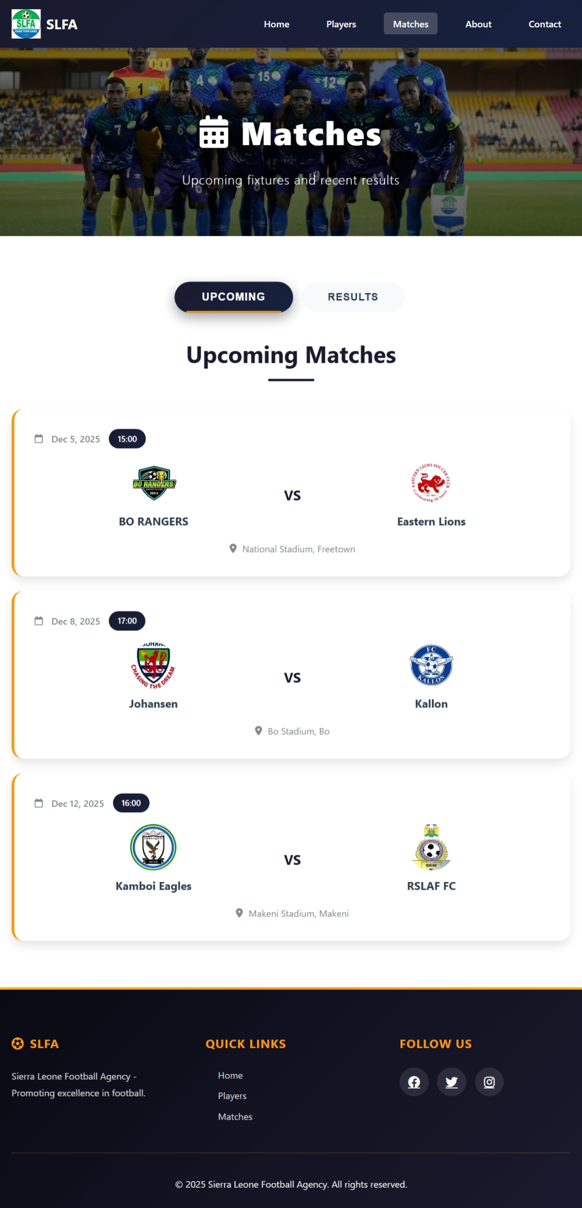

<!DOCTYPE html>

<html lang="en">

<head>

    <meta charset="UTF-8">

    <meta name="viewport" content="width=device-width, initial-scale=1.0">

    <title>Matches - Sierra Leone Football Agency</title>

    <link rel="stylesheet" href="style.css">

    <link rel="stylesheet" href="https://cdnjs.cloudflare.com/ajax/libs/font-awesome/6.4.0/css/all.min.css">

</head>

<body>

    <nav class="navbar">

        <div class="container">

            <div class="nav-wrapper">

                <div class="logo">

                    <img src="images/LOGO.png" alt="SLFA Logo">

                    <span>SLFA</span>

                </div>

                <ul class="nav-menu" id="navMenu">

                    <li><a href="index.html">Home</a></li>

                    <li><a href="players.html">Players</a></li>

                    <li><a href="matches.html" class="active">Matches</a></li>

                    <li><a href="about.html">About</a></li>

                    <li><a href="contact.html">Contact</a></li>

                </ul>

                <div class="hamburger" id="hamburger">

                    <span></span>

                    <span></span>

                    <span></s

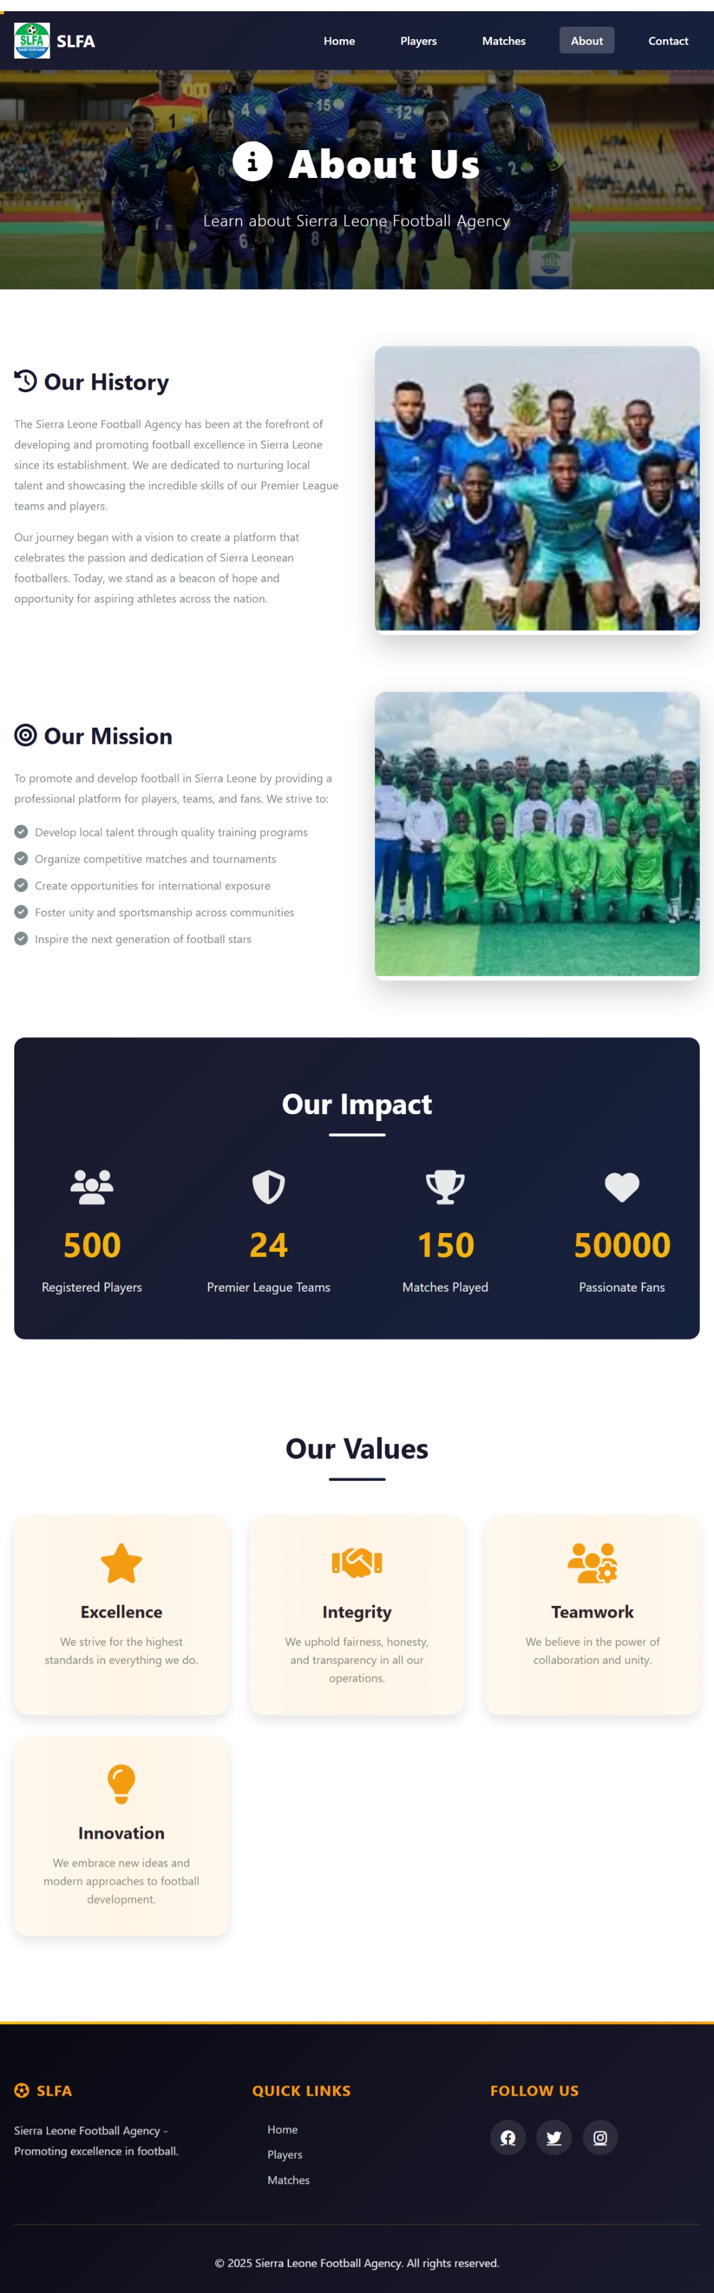

<!DOCTYPE html>

<html lang="en">

<head>

    <meta charset="UTF-8">

    <meta name="viewport" content="width=device-width, initial-scale=1.0">

    <title>About - Sierra Leone Football Agency</title>

    <link rel="stylesheet" href="style.css">

    <link rel="stylesheet" href="https://cdnjs.cloudflare.com/ajax/libs/font-awesome/6.4.0/css/all.min.css">

</head>

<body>

    <nav class="navbar">

        <div class="container">

            <div class="nav-wrapper">

                <div class="logo">

                    <img src="images/LOGO.png" alt="SLFA Logo">

                    <span>SLFA</span>

                </div>

                <ul class="nav-menu" id="navMenu">

                    <li><a href="index.html">Home</a></li>

                    <li><a href="players.html">Players</a></li>

                    <li><a href="matches.html">Matches</a></li>

                    <li><a href="about.html" class="active">About</a></li>

                    <li><a href="contact.html">Contact</a></li>

                </ul>

                <div class="hamburger" id="hamburger">

                    <span></span>

                    <span></span>

                    <span></span>

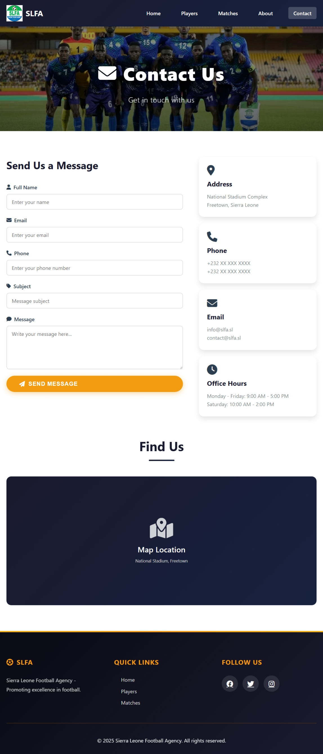

<!DOCTYPE html>

<html lang="en">

<head>

    <meta charset="UTF-8">

    <meta name="viewport" content="width=device-width, initial-scale=1.0">

    <title>Contact - Sierra Leone Football Agency</title>

    <link rel="stylesheet" href="style.css">

    <link rel="stylesheet" href="https://cdnjs.cloudflare.com/ajax/libs/font-awesome/6.4.0/css/all.min.css">

</head>

<body>

    <nav class="navbar">

        <div class="container">

            <div class="nav-wrapper">

                <div class="logo">

                    <img src="images/LOGO.png" alt="SLFA Logo">

                    <span>SLFA</span>

                </div>

                <ul class="nav-menu" id="navMenu">

                    <li><a href="index.html">Home</a></li>

                    <li><a href="players.html">Players</a></li>

                    <li><a href="matches.html">Matches</a></li>

                    <li><a href="about.html">About</a></li>

                    <li><a href="contact.html" class="active">Contact</a></li>

                </ul>

                <div class="hamburger" id="hamburger">

                    <span></span>

                    <span></span>

                    <span></sp